NEDELJNI IZVEŠTAJ BEOGRADSKE BERZE
OD 06. DO 10. DECEMBRA 2010. GODINE

Investicione aktivnosti na Beogradskoj berzi su tokom analizirane nedelje, mereno vrednošću ostvarenog prometa, duplirane u poređenju sa prethodnom nedeljom. Nedeljni promet je iznosio 716,1 miliona dinara, odnosno 6,7 miliona dinara. Posmatrano po danima, investitori su, mereno vrednošću prometa, najaktivniji bili u sredu 08.12. kada je realizovan ukupan promet od bezmalo 236 miliona dinara.

Osim prometa, dupliran je i broj realizovanih transakcija i iznosio je 88,7 hiljada. Važno je naglasiti da je 98,7 odsto ukupnog broja transakcija realizovano u trgovanju akcijama Naftne industrije Srbije.

Ukupan nedeljni promet bio je gotovo ravnomerno raspoređen na berzansko (48,58 odsto) i vanberzansko tržište (51,42 odsto), dok je u slučaju broja transkacija dominacija bila na strani berzanskog tržišta. Razlog su, naravno, akcije NIS-a, kojima je pripalo i prvo mesto na listi najtrgovanijih akcija. Ukupan nedeljni promet akcijama ove kompanije iznosio je 220,4 miliona dinara, što čini oko jedne trećine ukupnog nedeljnog prometa Berze. Osim akcija NIS-a, vrednošću ostvarenog prometa, izdvojile su se i akcije niške AIK banke kojima je realizovan promet od 218,1 miliona dinara. Kada govorimo o akcijama NIS-a, važno je naglasiti da su u nedelji za nama imale kontinuirani rast vrednosti. Njihova cena na zatvaranju u petak je iznosila 488 dinara po akciji, što je za 1,6 odsto viša vrednost u odnosu na početak nedelje.

Inače, najveću pozitivnu promenu cene na nedeljnom nivou, od 19,03 odsto, zabeležle su akcije Čačanske banke. Sa druge strane, najveći nedeljni „minus“ od 16,67 odsto zabeležile su prioritetne akcije Komercijalne banke.

Kada je reč o trgovanju obveznicama RS, vrednošću ostvarenog prometa izdvojile su se serije sa rokovima dospeća 2013, 2015 i 2012. godine. Stopa godišnjeg prinosa na obveznice RS u petak 10.12. nalazila se u rasponu od 4,30 odsto za seriju 2016 do 4,73 odsto za serije 2012 i 2013.

Nedeljni rast vrednosti prometa bio je propraćen i rastom vrednosti oba indeksna pokazatelja Berze. BELEX15 je tokom nedelje uvećao vrednost za 1,38 odsto, dok je nedeljni rast opšteg indeksa Berze BELEXline iznosio 0,91 odsto.

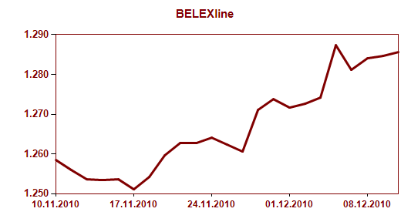
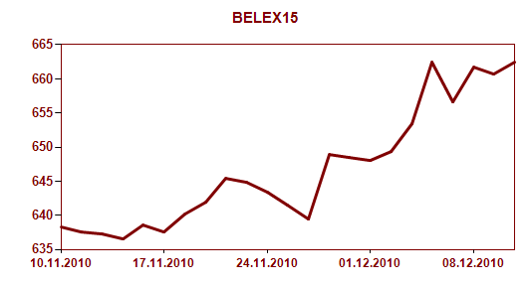
Učešće stranih investitora u ukupnom prometu iznosilo je 42,60 odsto. Stranci su znatno zainteresovaniji bili za trgovanje akcijama gde su zabeležili učešće od 46,44 odsto. Aktivniji su bili na kupovnoj strani gde su realizovali bezmalo 60 odsto prometa, dok su na strani prodaje bili zastupljeni sa nešto manje od 33 odsto. U trgovanju obveznicama RS zabeležili su neznatno učešće od 0,47 odsto.

